Pregunta 1

En centro de formación de CIBER, donde se cuenta con una biblioteca que permite el servicios de préstamo de libros.

Usted como desarrollador se le asignado funcionalidades que permitan gestionar dicho proceso, para ello debe utilizar las tecnologías enseñadas en clase: Struts 2.0 y MyIbatis.

Primeramente, el usuario debe seleccionar el alumno y los libros, luego se escribe la cantidad de dias a prestarse de un libro y pulsar el botón guardar. Finalmente, luego de haber elegido los cursos se debe registrar toda la solicitud del alumno con todos los libros de esa solicitud.

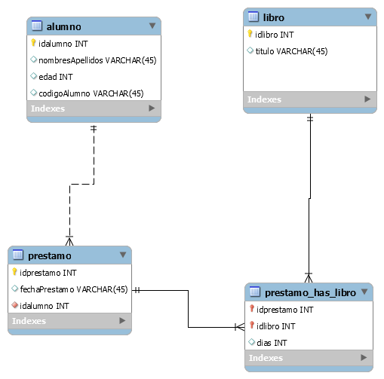

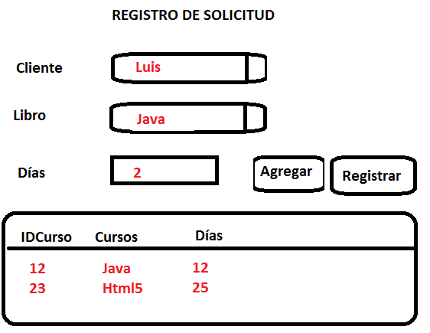

RÚBRICA DEL SEGUNDO EXAMEN DE LABORATORIO
Puntaje | Criterios de Evaluación
Carga de los ComboBox de Libro y Alumno  (10 Puntos) | 10 Puntos | 5 Puntos | 3 Puntos | 0 Puntos
Carga de los ComboBox de Libro y Alumno  (10 Puntos) | Realiza la carga de los dos comboBox | Realiza la carga de un solo comboBox | Implementa la capa del modelo de datos para la carga de los ComboBox | No implementa
Implementa la transacción  (10 Puntos) | 10 Puntos |  | 3 Puntos | 0 Puntos
Implementa la transacción  (10 Puntos) | Realiza la transacción correctamente |  | Implementa la capa del modelo de datos para la transacción | No implementa
Total 20 Puntos | PUNTAJE TOTAL DEL ALUMNO

